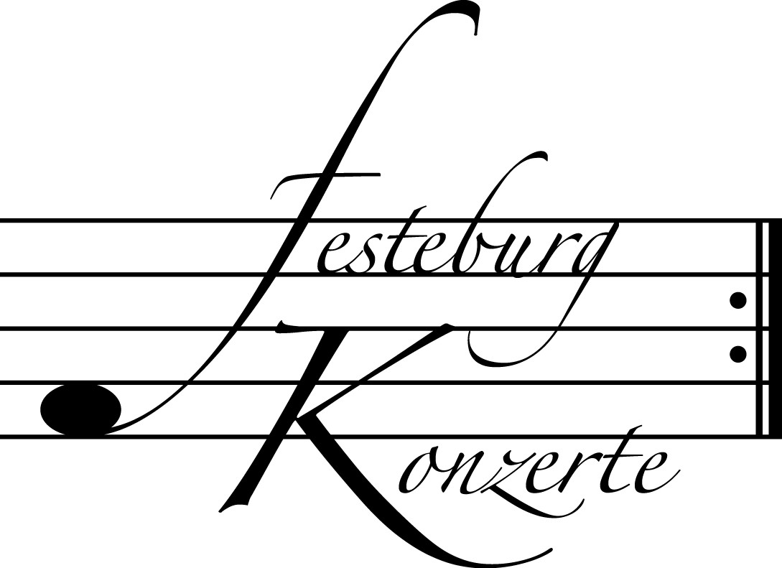
Unsere nächsten Konzerte

482. Konzert, Sonntag, 17. April 2011, 19:30
Enigma Trio
Konstanze Felber, Violine; Gabriel Faur, Violoncello; Maciej Szyrner, Klavier
Werke von W.A. Mozart, L. v. Beethoven und F. Schubert
Karten zu € 14,- / 8,- (Freier Eintritt für Mitglieder des Freundeskreises)
!!!Freier Eintritt für Jugendliche bis 17 Jahre in Begleitung eines Erwachsenen!!!

483. Konzert, Sonntag, 15. Mai 2011, 19:30
Trio Idamante (Preisträger des Deutschen Musikwettbewerbs 2009)
Markus Krusche, Klarinette; Daniel Mohrmann, Fagott; Andres Hering, Klavier
Werke von: I.Albéniz, H. Villa-Lobos, D. Milhaud, A. Piazzolla, R.Boutry
Karten zu € 14,- / 8,- (Freier Eintritt für Mitglieder des Freundeskreises)
!!!Freier Eintritt für Kinder bis 10 Jahre in Begleitung eines Erwachsenen!!!

484. (Sonder-) Konzert, Sonntag, 12. Juni 2011, 19:30
Klavierduo Mona und Rica Bard
Werke von F. Mendelssohn Bartholdy, M. Ravel, I. Strawinsky, F. Poulenc,
G. Ligeti
Karten zu € 19,- / 11,- (Ermäßigter Eintritt für Mitglieder des Freundeskreises)

Weitere Informationen zu unseren Konzerten und zu der Mitgliedschaft im Freundeskreis für geistliche Musik, Preungesheim E.V. erhalten Sie
unter 069-95410162 und unter www.Festeburgkonzerte.de

Karten an der Abendkasse oder jeweils 1 Monat vor dem Konzert im Vorverkauf bei:
- Kartenzentrale Festeburgkonzerte, Tel. 069-95410162, Fax 069-95410163
- Frankfurt Ticket GmbH, Tel. 069-1340-400, Fax 069-1340-444
- DER Reisebüro Rossmarkt, Rossmarkt 12, Tel. 069-92886890, Fax 069-928868923
- Fischers Lotto Laden, Homburger Landstraße 64, Tel. 069-63196655

481. (Sonder-) Konzert Sonntag, 27. März 2011, 19:30

Unter der Schirmherrschaft von

Frau Oberbürgermeisterin Petra Roth

Klavierabend
mit
Ewa Kupiec

Mit freundlicher Unterstützung des
Freundeskreises für geistliche Musik, Preungesheim E.V.

Karten zu € 19,- / € 11,-

Ermäßigter Eintritt für Schüler, Studenten, Senioren und Mitglieder des Freundeskreises

Eine Veranstaltung der evangelischen Festeburggemeinde Frankfurt-Preungesheim

P r o g r a m m

Franz Schubert Vier Impromptus D899
(1797 – 1828) 1. Allegro molto moderato
2. Allegro
3. Andante
4. Allegretto

Frédéric Chopin Impromptu As-Dur op 29
(1810 – 1849) Impromptu Fis-Dur op 36
Impromptu Ges-Dur op 51
Fantaisie-Impromptu cis-Moll op posth. 66

P A U S E

Felix Mendelssohn Bartholdy aus den Liedern ohne Worte
(1833 – 1897) op 19, Nr. 1 E-Dur, Andante con moto
op 67, Nr. 2 fis-Moll, Allegro leggiero
op 30, Nr. 4 h-Moll, Agitato e con fuoco
op 19, Nr. 3 A-Dur, “Jägerlied” molto allegro
e vivace
op 38, Nr. 2 c-Moll, Allegro non troppo
op 102, Nr. 3 C-Dur, Presto
op 67, Nr. 1 Es-Dur, Andante
op 62, Nr. 2 B-Dur, Allegro con fuoco
op 30, Nr. 2 b-Moll, Allegro di molto
op 30, Nr. 6 ??
op 102, Nr. 5, A-Dur, Allegro vivace
op 67, Nr. 4 C-Dur „Spinnerlied“ presto

Franz Liszt Klavierbearbeitungen der Lieder „Ständchen“
(1811 – 1886) und „Erlkönig“ von Franz Schubert

Künstlerportrait

Ewa Kupiec studierte u. a. in Kattowitz, an der Warschauer Chopin-Akademie sowie der Londoner Royal Academy of Music und gewann 1992 den ARD-Musikwettbewerb (Kategorie Duo Klavier/Cello).

Zahlreiche Engagements führten sie bisher zu den wichtigsten Festivals Europas. Sie spielte mit renommierten Orchestern, wie den Münchner Philharmonikern, dem Minnesota Orchestra, dem City of Birmingham Symphony, Royal Stockholm Philharmonic, zum Royal Danish Orchestra, Royal Philharmonic Orchestra, Warsaw Philharmonic, Royal Liverpool Philharmonic, Melbourne Symphony Orchestra und dem Orchestre de Paris. Zu den Dirigenten, mit denen Ewa Kupiec gearbeitet hat, gehören Marin Alsop, Neeme Järvi, Xian Zhang, Sakari Oramo, Semyon Bychkov, Herbert Blomstedt, Krzysztof Penderecki, Lothar Zagrosek, Gilbert Varga, Christoph Poppen, Andrey Boreyko oder Marek Janowski. Die enge künstlerische Zusammenarbeit der Pianistin mit dem Dirigenten Stanislaw Skrowaczewski ist seit dem Jahr 2003 auch durch die Aufnahme der beiden Klavierkonzerte Chopins dokumentiert.

Eng verbunden ist Ewa Kupiec natürlich mit der Musik Frédéric Chopins und anderer polnischer Komponisten. Dem 200. Geburtstag Chopins 2010 widmete sie u. a. drei verschiedene Chopin-Rezital-Programme.

Ihr Konzertrepertoire umfasst neben den Standardwerken Kompositionen von Lutoslwaski, Paderewski, Szymanowski, Clara Schumann, Szpilmans, Ravel und Debussy. Ewa Kupiec’ besonderes Augenmerk gilt der zeitgenössischen Musik. 2005 führte sie erstmalig das wiederentdeckte 1. Klavierkonzert von Schnittke mit dem Rundfunk-Sinfonieorchester im Berliner Konzerthaus auf, dem im September 2006 die Aufführung des 2. Klavierkonzerts und des Doppelkonzerts folgten. In ihren Rezital- und Kammermusik-Programmen finden sich oft zeitgenössische Werke, und verschiedene Komponisten haben ihr Werke zugeeignet.

Unter den zahlreichen CD-Einspielungen Ewa Kupiec’ finden sich u. a. Werke von Grazyna Bacewicz, Lutoslawski, Szymanowski (ECHO Klassik Konzerteinspielung des Jahres 1997) und Paderewski. Im Februar 2007 erschien bei Haenssler ihre Aufnahme von Solowerken Janáčeks. Im Sommer 2008 veröffentlichte Phoenix ihre hoch gelobte Aufnahme der Schnittke-Klavierkonzerte mit dem Rundfunk-Sinfonieorchester Berlin. Im Januar 2010 erschien ihre CD mit Solowerken von Chopin und Schubert (Solaris).

